Федеральное государственное бюджетное учреждение науки
Институт геологии и природопользования Дальневосточного отделения Российской академии наук (ИГиП ДВО РАН)

Лаборатория наноминералогии

Заведующий лабораторией: академик РАН Моисеенко В.Г.

Сцинтилляционный гамма - спектрометр Прогресс | Дата измерения: 26.07.2022  г.Благовещенск

Проба N код журнала 43_исходная

(параметр прибора - 137Cs и ЕРН)

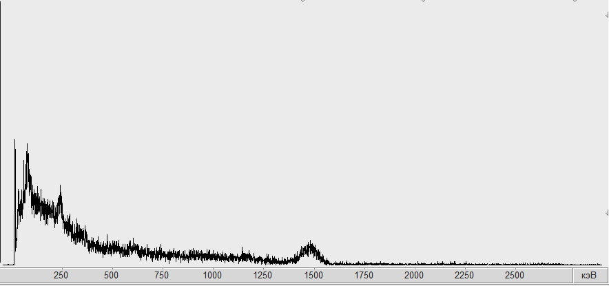
Величина, ед.изм | Измерено  y ± 2*u(y) | Наилучшая оценка  ŷ | Расширенная неопределенность  2*u(ŷ)
137Cs, Бк/кг | 1,4091 ± 5,651 | 1,409 | 5,651
226Ra, Бк/кг | 13,8219 ± 9,6783 | 13,82 | 9,678
232Th, Бк/кг | 28,4 ± 11,8 | 28,4 | 11,8
40K, Бк/кг | 770 ± 211 | 770 | 211

Вес измеряемой пробы: 500 грамм

Размерность пробы: натив (подпочвенный слой – 10 см.)
Измерение проводила: техник 1 кат. Сафина Н.М.

Федеральное государственное бюджетное учреждение науки
Институт геологии и природопользования Дальневосточного отделения Российской академии наук (ИГиП ДВО РАН)

Лаборатория наноминералогии

Заведующий лабораторией: академик РАН Моисеенко В.Г.

Сцинтилляционный гамма - спектрометр Прогресс | Дата измерения: 26.07.2022  г.Благовещенск

Проба N код журнала 43_исходная
(параметр прибора – 137Cz и 222Rn)
Величина, ед.изм | Измерено  y ± 2*u(y) | Наилучшая оценка  ŷ | Расширенная неопределенность  2*u(ŷ)
137Cs, Бк/кг | -0,0461 ± 5,4989 | 0 | 5,498
222Rn, Бк/кг | 68,2 ± 12,2 | 68,2 | 12,2

Вес измеряемой пробы: 500 грамм

Размерность пробы: натив (подпочвенный слой – 10 см.)

Измерение проводила: техник 1 кат. Сафина Н.М.

Федеральное государственное бюджетное учреждение науки
Институт геологии и природопользования Дальневосточного отделения Российской академии наук (ИГиП ДВО РАН)

Лаборатория наноминералогии

Заведующий лабораторией: академик РАН Моисеенко В.Г.

Сцинтилляционный гамма - спектрометр Прогресс | Дата измерения: 26.07.2022  г.Благовещенск

Проба N код журнала 43_исходная

(параметр прибора - 224, 226, 228 Ra)
Величина, ед.изм | Измерено  y ± 2*u(y) | Наилучшая оценка  ŷ | Расширенная неопределенность  2*u(ŷ)
224Ra, Бк/кг | 9,2 ± 12,6 | 9,2 | 12,6
226Ra, Бк/кг | 15,6546 ± 9,372 | 15,65 | 9,372
228Ra, Бк/кг | 40,2 ± 23 | 40,2 | 23

Вес измеряемой пробы: 500 грамм

Размерность пробы: натив (подпочвенный слой – 10 см.)

Измерение проводила: техник 1 кат. Сафина Н.М.

Федеральное государственное бюджетное учреждение науки
Институт геологии и природопользования Дальневосточного отделения Российской академии наук (ИГиП ДВО РАН)

Лаборатория наноминералогии

Заведующий лабораторией: академик РАН Моисеенко В.Г.

Сцинтилляционный гамма - спектрометр Прогресс | Дата измерения: 26.07.2022  г.Благовещенск

Проба N код журнала 43_исходная
(параметр прибора - 228Th и 212Bi)
Величина, ед.изм | Измерено  y ± 2*u(y) | Наилучшая оценка  ŷ | Расширенная неопределенность  2*u(ŷ)
228Th, Бк/кг | 19,3 ± 12,5 | 19,3 | 12,5

Вес измеряемой пробы: 500 грамм

Размерность пробы: натив (подпочвенный слой – 10 см.)

Измерение проводила: техник 1 кат. Сафина Н.М.

